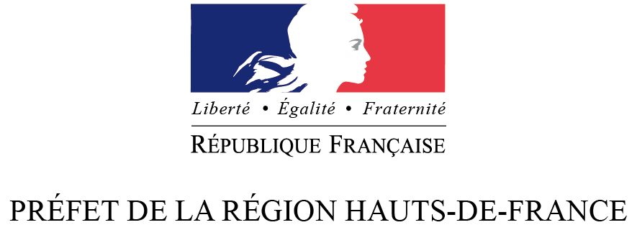

BILAN QUANTITATIF DE PARTICIPATION
DES JOURNEES EUROPEENNES DU PATRIMOINE 2017.

Merci de nous retourner ce questionnaire avant le 22 septembre 2017, par mél à : frederic.calin@culture.gouv.fr , fax : 03 28 36 62 23 ou par courrier à l’adresse suivante : Journées européennes du Patrimoine, DRAC, Hôtel Scrive, 1 rue du Lombard, 59041 LILLE cedex

. Nom de la commune et département :

. Nom de la personne (propriétaire, contact ou service de la commune) et n° de tél. :

. Nombre de participations aux Journées européennes du Patrimoine pour le monument ou la ville :

¨ Première participation
¨ participation depuis 1 à 5 ans
¨ participation depuis 5 à 10 ans
¨ participations depuis + de 10 ans

Nom du / des monument(s) ouvert(s) ou des animations organisées (circuits, concerts…) : | Chiffre de fréquentation  (globale ou pour chaque monument) :
 | Samedi | Dimanche

. Par rapport aux années précédentes, le chiffre global de fréquentation vous semble-t-il :
En hausse ¨
Stable ¨
En diminution ¨

. Quels sont les principaux problèmes que vous avez rencontrés ?

. Remarques et / ou suggestions ? (N’hésitez pas à écrire au dos de cette feuille si nécessaire ou sur une feuille à part)

